## Raspberry Pi’da Ubuntu Kurulumu

1. **Raspberry Pi Imager Yükleme**

Uygun Ubuntu image dosyasını yüklemek için Raspberry tarafından geliştirilen Raspberry Imager ile microSD kart oluşturmak. Bunun için Raspberry Pi Imager programını yüklemelisiniz.

Ubuntu işletim sistemini kullanıyorsanız:

sudo snap install rpi-imager

Komutunu çalıştırarak indirebilirsiniz ya da

Bu adresten indirebilirsiniz: <https://www.raspberrypi.com/software/>

Uygun olan programı kurduktan sonra microSD kartınızı bilgisayarınıza takın ve programı başlatın.

metin, ekran görüntüsü içeren bir resim

Açıklama otomatik olarak oluşturuldu

Şekil 1 - Raspberry Pi Imager giriş ekranı

Raspberry Pi Imager programını başlattıktan sonra “Choose OS” seçeneğinden Ubuntu’yu

seçiniz.

metin, ekran görüntüsü, sayı, numara, yazılım içeren bir resim

Açıklama otomatik olarak oluşturulduŞekil 2 – İşletim sistemi seçimi

Buradan “Other general-purpose OS” seçeneğinden Ubuntu’yu seçmelisiniz. Ubuntu’ya tıkladıktan sonra bir çok Ubuntu versiyonu gelecektir. İndirmeniz gereken 22.04 LTS 64 bit versiyonudur. Alternatif olarak “Use custom” seçeneği ile önceden <https://ubuntu.com/download/raspberry-pi> sitesinden bilgisayarınıza indirdiğiniz Ubuntu Server 22.04 LTS ile de yapabilirsiniz.

Imager’ı seçtikten sonra “Choose Device” seçeneğinden kullanılacak olan Raspberry Pi cihazının seçilmesi gerekmektedir.

metin, ekran görüntüsü, yazılım, sayı, numara içeren bir resim

Açıklama otomatik olarak oluşturuldu

Şekil 3 – Raspberry Pi Device

Daha sonra sıra SD kart seçimine geldi. Yükleme sırasında karttaki tüm veriler silinecektir. Bu sebeple SD kartın boş ya da içinde önemli dosya olmadığına dikkat edin.

SD kart seçiminden sonra “Next” butonu aktive olacaktır. Bu butona tıkladıktan sonra “Advaneced options” sayfası açılacaktır. Burada hostname ve wifi ayarları yapılmalıdır. Locale düzeltilmelidir.

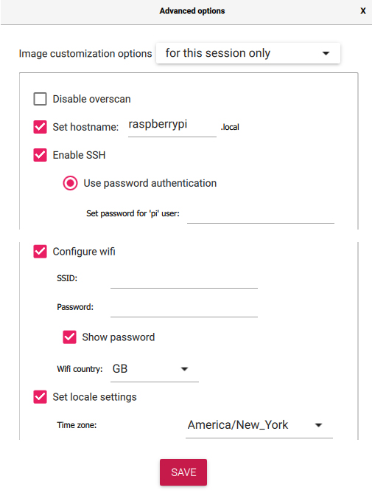

Şekil 4 – Advaneced options

Save yaptıktan sonra “Write” butonu aktive olacaktır. Bu butona tıkladıktan sonra Imager dosyası microSD kartına yüklenmiş olacaktır.

1. **Wİ-Fİ ya da ethernet bağlantısı kurma**

Eğer Ethernet kablosu kullanacaksak, Raspberry Pi'nin Ethernet portuna bilgisayar'ımıza bağladığımız bir kablo yeterlidir. Kablosuz bağlantıyı ise aşağıdaki adımları takip ederek yapılmaktadır.

SD kartı bilgisayarınızdan çıkarmadan önce bir dosya yöneticisi ile SD kartın içindeki "system-boot" klasörüne girelim. Bu klasör, ilk açılış sırasındaki başlangıç konfigürasyonlarını içerir. Klasör içindeki "network-config" dosyası, ağ bağlantılarıyla ilgili varsayılanları içermektedir.

Wi – Fi bilgilerini girmek için bu dosyada bazı değişiklikler yapılması gerekmektedir.

version: 2

wifis:

renderer: networkd

wlan0:

dhcp4: true

optional: true

access-points:

"wifi network name":

password: "<wifi password>"

ethernets:

renderer: networkd

eth0:

dhcp4: true

optional: true

Dosyayı kaydederek SD kart çıkartılır. İlk yüklemeyi yapar yapmaz Raspberry internete bağlı olarak başlayacaktır.

1. **Ubuntu Server yükleme**

Raspberry’nin IP adresini bulmak için ilk başta “ip add”,

ip add

komutu ile bağlı olduğumuz ağın ip adresi öğrenilir. Daha sonra “nmap” komutu ile bu ağda cihazlaraki portlara istek atar ve cihazları listeler. Bu işlemden sonra Raspberry’yi çalıştırıp yeniden “nmap” komutu çalıştırısak yeni gelen cihaz Raspberry’nin IP adresidir.

nmap <ip adresi>

IP adresini tespit ettikten sonra sıradaki adım SSH ile uzaktan bağlantı sağlamak. Terminal açarak aşağıdaki komutu çalıştırılmalı.

ssh <Raspberry Pi adı>@<Raspberry Pi IP address>

Bu komutu yazdıktan sonra şöyle bir çıktı gelecek;

Are you sure you want to continue connecting (yes/no/[fingerprint])?

Devam etmek için “yes” yazılmalıdır. Daha sonra şifre soracaktır, şifre girildikten sonra Raspberry Pi’yi Ubuntu Server üzerinden kullanmaya başlayabilirsiniz.

## Ubuntu’da ROS 2 Humble Kurulumu

İlk olarak SSH bağlantısı yapılır. SSH bağlantısından sonra repository adreslerini güncellemek için “sudo apt update” komutu çalıştırılır.

sudo apt update

Sistemimizdeki paketlerin yeni sürümlerini denetledikten sonra yeni sürümleri yürütmek için “sudo apt upgrade” komutu çalıştırılır.

sudo apt upgrade

Sistemi güncelledikten sonra ROS 2 kurulumunu yapmak için aşağıdaki adımlar izlenilmelidir.

* **Set locale**

UTF-8'i destekleyen bir yerel ayarda olup olmadığı kontrolu yapılmalıdır. Bunun için “locale” komutu ile UTF-8'i kontrol edin.

locale *# check for UTF-8*



sudo apt update && sudo apt install locales

sudo locale-gen en_US en_US.UTF-8

sudo update-locale LC_ALL=en_US.UTF-8 LANG=en_US.UTF-8

export LANG=en_US.UTF-8

Komutlar çalıştırıldıktan sonra tekrardan “locale” komutu ile kontrol edilmelidir.

locale *# verify settings*

* **Setup sources**

ROS 2 apt deposu siste eklemek gerekecektir.

Öncelikle Ubuntu Universe deposunun etkinleştirilmesi yapılmalıdır.

sudo apt install software-properties-common

sudo add-apt-repository universe

Şimdi apt ile ROS 2 GPG anahtarını eklenmeli.

sudo apt update && sudo apt install curl -y

sudo curl -sSL [https://raw.githubusercontent.com/ros/rosdistro/master/ros.key -o /usr/share/keyrings/ros-archive-keyring.gpg](https://raw.githubusercontent.com/ros/rosdistro/master/ros.key%20-o%20/usr/share/keyrings/ros-archive-keyring.gpg)

Daha sonra depoyu kaynaklar listesine ekleyin.

echo "deb [arch=$(dpkg --print-architecture) signed-by=/usr/share/keyrings/ros-archive-keyring.gpg] http://packages.ros.org/ros2/ubuntu $(. /etc/os-release && echo $UBUNTU_CODENAME) main" | sudo tee /etc/apt/sources.list.d/ros2.list > /dev/null

* **Install ROS 2 packages**

Yukarıdaki işlemleri yaptıktan sonra apt deposu önbelleklerini tekrardan güncelleyin.

sudo apt update

sudo apt upgrade

ROS 2’nin masaüstü ve ROS-Base şeklinde iki farklı kurulumu mevcuttur. Bu kurulumlar için aşağıda gerekli kodlar verilmiştir. Raspberry Pi için ROS-Base kurulumu yapılarak devam edilmelidir.

Masaüstü Kurulumu

sudo apt install ros-humble-desktop

ROS-Base Kurulumu

sudo apt install ros-humble-ros-base

* **Environment setup (Sourcing the setup script)**

Setup.bash dosyası ile ortam ayarlarını yapın

nano ~/.bashrc

yukarıdaki komutu kullanarak bashrc dosyasını açın ve aşağıdaki komutu bu dosyaya ekleyiniz.

source /opt/ros/humble/setup.bash

Tüm bu adımlardan sonra Ros 2 kurulumu tamamlanmıştır. Kurulumun doğru bir şekilde tamamlandığını kontrol etmek için aşağıdaki örneği deneyebilirsiniz.

**Talker-listener**

Bir Python konuşmacısını(talker) çalıştırın:

ros2 run demo_nodes_py talker

Başka bir terminal açın ve ardından bir C++ dinleyicisini(listener) çalıştırın:

ros2 run demo_nodes_cpp listener

Konuşmacının mesaj yayınladığını söylediğini ve dinleyicinin de bu mesajları duyduğunu söylediğini görmelisiniz. Bu, hem Python hem de c++ API’larının düzgün çalıştığını göstermektedir.

**KAYNAKÇA**

[1] <https://ubuntu.com/download/raspberry-pi>

[2] [https://docs.ros.org/en/humble/Installation/Ubuntu-Install-Debians.html#](https://docs.ros.org/en/humble/Installation/Ubuntu-Install-Debians.html)